质量经理职业资格认证指南
- 质量经理职业资格认证制度简介
中国质量协会与中国企业联合会签署合作协议，从2008年开始启动质量经理职业资格考试、认证项目，面向全国各类组织的质量管理人员开展质量经理职业资格考试、认证业务。该资格同时列入中国企业联合会职业经理人资格序列。
质量专业人员资格注册/认证制度在西方国家已经存在多年，质量经理作为一种任职资格得到欧美国家各类组织的广泛认可。随着我国经济对外开放的深入和全球化趋势的加快，质量和质量管理水平的提升已成为各类组织面临的关键挑战之一。为了应对挑战，越来越多的企业设立了质量部门和质量经理职位。质量经理是具有良好的全面质量管理理念并掌握质量管理知识和技能的中高级质量专业管理人员，可以进行专业的分析和判断，增强顾客的满意度和关注度，能够管理支持组织战略目标的任务项目以及激发团队的人员潜力，以实现包括质量目标在内的组织经营战略目标。
与西方发达国家相比，我国企业的专职质量管理人员的培训严重滞后，绝大多数企业的质量经理没有接受过系统的质量管理相关知识的学习和技能的训练，同时国内也没有权威组织提供任职资格方面的认证。因此，适应我国经济和社会发展的要求，建立一套符合中国实际的质量经理职业资格认证制度，培养更多满足企业需求的质量管理专业人才已经成为我国企业和质量组织面临的现实而紧迫的任务。
在借鉴国际知名质量组织专业人员资格考试、注册/认证制度的基础上，中国质量协会与中国企业联合会共同建立了我国的“质量经理职业资格认证制度”。
质量经理职业资格考试合格并通过资格认证的申请者将被授予由中国企业联合会和中国质量协会联合颁发的“质量经理职业资格证书”(CMQ)暨职业经理人的“质量专业职业经理人”。获得证书者将可以通过参加质量经理俱乐部的各项活动，紧跟质量专业发展以保持并持续提高职业任职能力。
俱乐部活动
系统培训
资格考试
资格认证
“质量经理职业资格”代表的是对获证者具备的质量管理知识和能力的一种认可，表明获证者能够胜任质量管理的中高级职业岗位要求。
- 证书及认证机构
  - 质量经理职业资格证书
由中国质量协会与中国企业联合会联合颁发，是质量专业和企业管理的双重认证，符合全面质量管理向经营管理质量层面发展的趋势，符合现代企业对复合型人才的需求，可以更好地促进企业质量管理的发展和质量管理人才的培养。
  - 认证机构简介
- 中国企业联合会成立于1979年3月，是全国最大的企业社会团体、中国雇主组织的唯一代表，国家5A级协会。2004年为贯彻和落实国务院《关于进一步加强人才工作的决定》中提出的“发展企业经营管理人才评价机构，探索社会化的职业经理人资质评价制度”的文件精神，在全国范围内开展职业经理人资格认证工作，得到了国家有关部委领导的肯定和支持。
- 中国质量协会是国务院国有资产监督管理委员会和国家质量监督检验检疫总局指导下的全国性质量组织，国家5A级协会，汇集了质量专业领域国内一流的专家学者，同时和国际质量专业领域的前沿专家保持密切联系，和美国、日本、德国等质量协会/学会等权威专业组织保持广泛交流，30年来致力于不断发展中国质量专业人员的培养和体制建设。
- 质量经理职业资格考试认证管理办法
- 质量经理职业资格认证申请者（以下简称申请者）应符合申请条件：
1.1 行为准则
申请者须遵守质量经理行为准则（见本办法3 行为准则）。
1.2 知识与技能
（1）达到《质量经理知识大纲》要求的知识水平；
（2）能够运用质量管理相关知识解决顾客关心的问题以及其它实际工作中的问题；
（3）具有良好的计划、组织、沟通和协调能力。
1.3 教育和工作经历
1.3.1 教育经历
申请者应具有国家承认的大学专科及以上学历。
1.3.2 工作经历
申请者应具有5年以上质量相关工作经验，包括至少2年管理岗位工作经验。
1.4 考试
通过初审的申请者须通过由质量经理职业资格认证管理办公室统一组织的考试。具体考试试卷要求见《质量经理知识大纲》。
具体考试流程，请阅读中国质量网（www.caq.org.cn）/质量经理栏目发布的报名办法。
1.5 考试成绩有效期
考试合格后三年内未申请认证，考试成绩自动作废。三年后申请认证，需重新参加考试。
- 认证
2.1 申请文件
考试合格者，可在三年内向质量经理职业资格认证管理办公室提出认证申请，认证时需提交材料如下：
（1）《质量经理职业资格认证申请表》纸质版和电子版；
（2）《职业经理人资格认证申报登记表》纸质版和电子版；
（3）申请者身份证正反面扫描件；
（4）二寸免冠彩色证件照片一张（纸质版和电子版）；
（5）《工作业绩报告》一份，3000～5000字，word文档格式（电子版），包括：
- 主要工作经历，任职履历；
- 主要质量相关工作实践和业绩；
- 对质量管理实践的体会和认识。
（6）其它质量专业资格证书。
2.2 个人声明
所有认证的申请者视为承诺遵守“质量经理行为准则”（见本办法3 行为准则）。
2.3 考试及认证费用
申请质量经理职业资格认证的报名者，需要缴纳：
（1）申请质量经理职业资格认证的报名者，需要缴纳考试测评及认证费（含管理及证书费）1600元；通过认可培训机构报名或中国质量协会个人会员享受优惠价格1200元。
（2）没有通过考试的申请者，再次参加考试，只需另外缴纳300元补考费。
（3）认证审核，资格欠缺者暂缓发证者，可以在三年考试成绩有效期内，积累资格和工作业绩，再次申请，并无需缴费。
（4）企业团体申请的，按照当年团体优惠价格政策执行。
2.4 认证流程
认证流程主要为：网上申报及初步审核，考试报名，考试通过，认证审核，证书颁发等具体认证流程，请参见附件流程图。
需要特别注意：
（1）每年的申报工作开始时间以及考试时间等请阅读中国质量网每年发布的质量经理职业资格认证考试通知。
（2）申报人必须通过网络提交申报，具体网上申报要求和操作步骤等，请登录中国质量协会质量专业人员考试注册系统（exam.caq.org.cn），阅读有关说明。
（3）仔细阅读申报条件，因申报条件不符合要求而导致材料审核不能通过等，申报人承担相应结果和责任！
（4）申报人网上提交资料必须真实准确，如提交虚假信息和虚假申报资料，一经发现立即终止申请受理，申报人承担相应结果和责任！
- 行为准则
所有“质量经理”必须严格遵守以下行为准则：
（1）忠于职守，不断实施业绩改进，努力提高技能及声誉。
（2）帮助其他员工提高管理能力和专业技能。
（3）不承担本人不具备完成能力的任务。
（4）恪守职业道德。
（5）在任何情况下不得损害资格证书颁发单位的声誉。
- 其它
4.1 证书
经审查、评定符合要求的申请者，质量经理职业资格认证委员会将颁发“质量经理职业资格证书”。“质量经理职业资格证书”是中国质量协会和中国企业联合会联合颁发，在取得中国质量协会“注册质量经理”资格的同时，也获得中国企业联合会“职业经理人”资格，成为“质量专业职业经理人”。
证书中包括以下信息：
- 质量经理姓名、姓名拼音
- 质量经理身份证件号码
- 资格证书编号
- 认证机构名称和印章
- 质量经理认证日期
4.2 档案
质量经理职业资格认证管理办公室为每位“质量经理”保留档案。档案包括原始申请、所在组织对该质量经理的综合评价及资格认证等相关信息。
4.3 质量经理名录及质量经理俱乐部
经认证的质量经理将被列入“质量经理人名录”，并在相关网站公布，包括中国质量协会的中国质量网的质量经理栏目，以及中国企业联合会网站的职业经理人栏目。名录中包括如下信息：

    - 质量经理姓名
    - 通过认证时间
    - 资格证书编号
    - 受聘状态（必要时）
    - 工作单位（必要时）
    - 联系方式（必要时）
经认证的质量经理将自动加入质量经理俱乐部，可以参加俱乐部活动，获得俱乐部提供的各项服务，享有收费减免优惠。
经认证的质量经理也将获得中国企业联合会为职业经理人举办各种活动的服务。
4.4 规定的解释权和生效日期
本管理办法的解释权为质量经理职业资格认证委员会。
本管理办法自公布之日起执行。
- 质量经理知识大纲简介
质量经理职业资格认证委员会在充分借鉴了国际成熟同类职业资格认证制度的同时，充分考虑到国内质量管理和实践的状况及发展而制定了质量经理知识大纲，具体包括六个模块的内容：
- 质量与质量管理
- 质量驱动力
- 卓越绩效模式
- 质量管理体系
- 管理技能和方法
- 质量管理工具
知识大纲是资格考试的依据，在大纲各部分标注了考试标准化试题的分值分布基准。
标准化试题分值分布
知识大纲章节 | 试题参考数量 | 分值 | 比例
第一部分 质量与质量管理 | 3道 | 小计4分 | 4.4%
第二部分 质量驱动力 | 16道 | 小计20分 | 22.2%
第三部分 卓越绩效模式 | 5道 | 小计6分 | 6.7%
第四部分 质量管理体系 | 10道 | 小计12分 | 13.3%
第五部分 管理技能和方法 | 18道 | 小计24分 | 26.7%
第六部分 质量管理工具 | 18道 | 小计24分 | 26.7%
总计 | 70道 | 总计90分 | 100%
- 考试教材
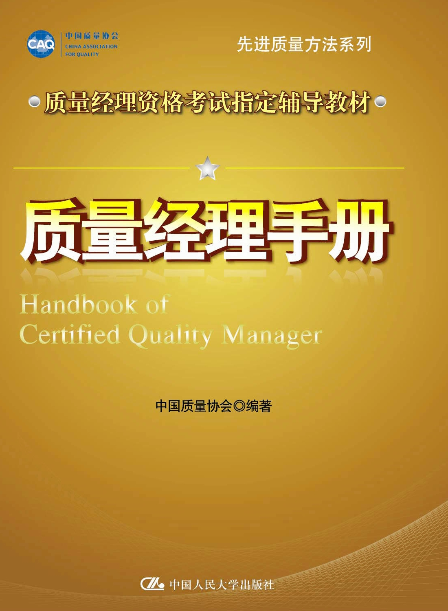
质量经理职业资格认证委员会组织相关专家和学者，汇总当今质量专业领域的成熟理论体系、实践模式和技术方法等，进行了知识体系的整理，编写了适合质量经理使用的《质量经理手册》，以作为培养、检验质量经理专业方向中高级管理人才知识和能力水平的指导。
《质量经理手册》是质量经理职业资格认证的配套教材。设立了质量经理应该掌握的知识大纲体系：从理论基础和学科发展，到当代最佳实践模型介绍，同时涉及了质量管理实践的实际技能，及其在重要质量管理职能领域的具体应用。可以帮助企业培养质量管理专业人才队伍，提高组织整体以及关键岗位的质量管理素质和水平；同时，培养出的合格的质量经理可以帮助企业正确评估现状，以选择与总体目标协调一致的质量战略和实施方案。
- 考试方式
考试定为70道标准化试题和三道开放式试题，总分150分，考试时间总计180分钟。
 | 考试时间 | 试卷规格和评分构成
全国统一考试 | 每年10月份举行考试 | 70道选择题90分（50道单选，20道多选）。
全国统一考试 | 每年10月份举行考试 | 五道开放式试题，选三道作答，每道题20分。
- 质量经理推荐培训机构
鉴于质量经理知识大纲的覆盖知识领域广泛，以及要求掌握的深度和水平，进行考前培训学习很有必要。为此，质量经理职业资格认证委员会通过审核师资力量和办学条件等，选择一批独立的社会培训机构，推荐公布在中国质量网上，予以满足质量经理职业资格认证申报人员的培训需求，有培训需求的人员可以自行选择。
经过中国质量协会培训考试授予质量经理培训教师证书的人员名单，发布在中国质量网上。
- 报名办法
所有认证申报人员，务必事先仔细阅读《质量经理职业资格认证管理办法》，并注意认证申报条件要求。
提醒：因申报条件不符合要求而导致不能获得考试成绩、后续材料审核不能通过等，申报人承担相应结果和责任！
申报人员首先选定考试城市，准备好申报资料，按照以下程序进行报名：
- 考试报名
    - 申报者登陆中国质量协会质量专业人员考试注册系统，按照系统要求申报有关信息进行注册报名。
    - 考试采用网上提交报名表、上传相关材料、线下邮汇或电汇费用。
    - 报考流程：注册/登录→完善个人信息（上传照片）→填写注册质量经理申请表→上传相关文件→办理缴费→网上打印准考证→参加考试。
    - 考试后60日内发布结果，考生自行以报名注册的用户名和密码登录报名系统查询通过与否。
- 认证报名
- 网上发布考试通过名单；
- 按照《质量经理职业资格认证管理办法》的申报条件，将有关资料邮寄到质量经理认证管理办公室。
- 成绩发布30日内，没有提交认证资料（以邮寄日期为准），本期不再受理认证，所有申请下期受理。
- 缴费方式
邮局地址汇款信息
地 址：北京市西城区中京畿道12号（邮编：100032）
收款人：徐雪梅、王丽林
电 话：（010）66079909
银行转账方式
汇款名称：卓越国际质量科学研究院
开户银行：工商银行北京西四支行
账 号：0200002809200013418
汇款或转账时注意注明报名人姓名和“质量经理考试”、“质量经理认证”字样。
- 发票
- 考试认证费用的发票在参加考试时到所在考场领取，如需提前报销请与质量经理资格认证管理办公室联系。
- 注意，发票抬头一律以网上报名的发票抬头栏目申报者填写提交内容为准。
- 质量经理职业资格认证常见问题解答
- 什么是质量经理？
质量经理是具有良好的全面质量管理理念并掌握质量管理知识和技能的中高级质量专业管理人员，可以进行专业的分析和判断，增强顾客的满意度和关注度，能够管理支持组织战略目标的项目以及激发团队的人员潜力，以实现包括质量目标在内的组织经营战略目标。核心特征包括：
- 强调专业属性，掌握全面的质量管理理论，以专业的视角和工具分析解决企业的实际问题，推动企业的质量经营；
- 强调价值属性，以顾客满意为驱动力，维持并不断增强顾客的满意度和关注度，促进业务稳定及有效增长，由此提高企业价值保持或价值增加的机会；
- 强调管理属性，有效率领团队进行日常质量控制工作，保持质量管理体系的运转，以及落实重大改进项目，支持企业的既定经营战略实施。

- 哪些人适宜参加质量经理职业资格认证的培训以及认证申报？
主要服务于以下几种人员：
- 企业中高层管理人员，增强经营管理能力，建立卓越组织模式。
- 企业中在职质量系统的各级管理人员，作为岗位培训以增强岗位技能和工作绩效；
- 希望或者需要任职到质量系统管理岗位的人员，作为职业发展的提升；
- 和质量相关度高的其他岗位人员，作为本岗位的任职技能补充和完善，增强岗位绩效，如生产经理/主管、客户服务经理/主管、采购经理/主管等。
- 质量经理的职责是什么？
从质量经理的定位可以看出，质量经理侧重的不仅限于质量专业技术层面，而且关注经营管理质量层面。职责包括：
- 质量文化的建设和宣传
- 质量管理体系的建设和维护
- 产品和服务质量的监控和测量
- 组织协调跨职能团队的业务流程优化
- 领导/支持实施质量改进项目
- 负责本组织质量培训的组织
- 质量专业人员梯队的建设
- 其他国家是否设立类似质量经理职业资格认证制度？
美国ASQ的注册质量经理影响最为广泛，目前在世界多个国家开展考试注册服务。申请者须拥有10年在职的工作经验，这些经验中应至少包含5年决策者的经验。考试时长4个小时。考试通过后，每三年进行一次复查换证。
在欧洲，德国的质量经理认证比较有影响，采取参加培训并在培训中综合考察认证的方式进行质量经理的认证。德国的质量经理培训是分为几个模块课程进行的。在德国参加质量经理的人员数量占企业人数的比例比较高。
- 申请条件是什么？
见《质量经理职业资格认证管理办法》。有需要请致电质量经理职业资格认证管理办公室咨询。
质量经理职业资格认证委员会将根据资格认证申报人员情况、考试和认证情况，以及相关机构和人员的反馈，适时修改有关资格认证的申报条件和认证审核条件等，以便更好地服务国内质量专业人员，推动质量专业认证的发展。
- 质量经理认证为什么有管理工作年限要求？
由于质量经理是一个承担管理职能的角色，所以要求一定的管理工作年限。仅仅有专业岗位经历，但管理岗位经历不足，不会通过认证。如果申报人员，在考试通过当年起，三年内可以积累达成认证条件后，也可以通过认证。
即预期可以在三年内达成认证审核条件的人员，可以提前参加培训，合格后参加资格考试。
- 是否有必要参加培训？如何参加培训？
2010年开始，培训合格与否不作为考试认证的申请限制条件。申请人根据自身实际情况自行决定参加与否、参加何种培训。
从质量经理知识大纲的范围以及掌握要求程度，以及目前国内质量专业人员的平均专业水平看，大多数人有必要参加系统的专业培训，以全面提升专业能力和有利于获得专业资格认证。
中国质量协会进行师资培训，发布质量经理推荐培训机构，目前包括北京，上海，深圳，苏州，广州，天津，成都和西安等城市，具体信息，请登录中国质量网查询。
- 成为中国质量协会个人会员需要什么条件和申请办法？
从事质量研究、质量管理及质量教育工作的科研人员、管理人员、工程技术人员、教学人员、质量经理、质量工程师、六西格玛绿带/黑带、新闻工作者及其他有关人士，都可以申请成为中国质量协会的个人普通会员。申请者发邮件至hytd@caq.org.cn，或通过《中国质量》杂志获取个人会员申请表，E-mail 或传真至010-66070299，申请的批复大致需要2-3个工作日，普通会员每年缴纳会费￥360元。具体可咨询hytd@caq.org.cn。
- 质量经理俱乐部
所谓质量经理俱乐部，是以获得质量经理职业资格认证为主体的人员群体的一个交流平台和人才数据库，同时也将进入中企联职业经理人才数据库，并享有其他服务优惠。
活动包括：
- 参加年度质量经理论坛
- 质量经理职业资格认证培训教师申报
- 质量专业讲座和培训
- 质量专业学术会议、学术论文申报、评选和专业期刊发表
- 质量奖项奖励大会
- 质量专业人员的交流座谈，俱乐部联谊、论坛、互助等
- 质量专业图书购买

附件：质量经理职业资格认证流程

网上认证报名
修/补申请材料

认证初审

认证复审

认证申请

备案

不符合

不符合

Y
N
Y
Y
N
N
N
考试

颁发证书

N
修/补申请材料

网上初审

缴费
网上人才库

信息查询、更新
N
Y

咨询热线
质量经理职业资格认证管理办公室
- 联系人：周啸
- 电话：010-66079909
- 传真：010-66070299
- E-mail：cmq@caq.org.cn
- 地址：北京市西城区中京畿道12号 邮编：100032
- 网址：中国质量网（www.caq.org.cn）\质量经理专题

